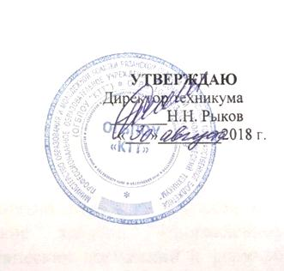

С М Е Т А
Расходов на обучение трактористов ;группа 15 чел.
Срок обучения-3мес,.всего час -332 из них учебных 148, практических 184
ОГБПОУ «Кадомский технологический техникум»
Статьи затрат | Сумма
1.Фонд оплаты труда  1.1 Заработная плата преподавателей  1.2.Заработная плата мастеров  1.3 Заработная плата членов экзаменационной комиссии  2. Начисление на заработную плату  3.Холзяйственные расжоды  3.1.Амортизация оборудования  3.2. Расходы на сырье и материалы  4.Стоимость методических пособий  Итого  Стоимость 1 человека за курс | 15494  18827  1256  10744  35000  51960  1720  135000  9000,00

РАСШИФРОВКА
по статьям сметы расходов на обучение трактористов
1.Фонд оплаты труда
1.1.заработная плата преподавателей; 104,687 рубх148ч=15494 руб
1.2.заработная плата мастера; 102,319 руб х184ч=18827руб
1.3.заработная плата членов экзаменационной комиссии;
104,687 руб х6 час х 2 чел =1256руб
Итого -35577 руб
2.Начисления на заработную плату (30,2%)-10744 руб
3.Хозяйственные расходы;
Амортизация оборудования;
Стоимость трактора «Беларусь» 1680000рубх0,694=11666,67рубх3 мес=35000руб
4.Расходы на сырье и материалы;
Изготовление бланков удостоверений 100руб х15 чел =1500руб
Оплата стоимости бумаги 220руб х1 п=220руб
Стоимость ГСМ (д/топливо.масло)=51960руб
5.Стоимость методических пособий- 1720 руб

